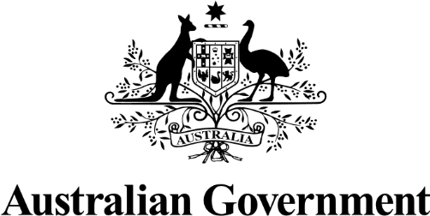
Vietnamese | Tiếng Việt

Những câu chuyện về COVID-19

COVID-19 vẫn còn trong cộng đồng chúng ta.
Nó có thể khiến một số người khuyết tật bị bệnh rất nặng.
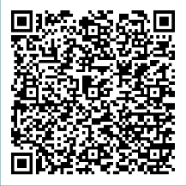
Người khuyết tật chia sẻ lý do họ được tiêm vắc-xin và cách họ đảm bảo an toàn trước COVID tại: disabilitygateway.gov.au/COVIDstories

Để biết thêm thông tin, quý vị có thể thăm Cổng cho Người khuyết tật tại disabilitygateway.gov.au/covid19-support

